Міністерство освіти, науки, молоді та спорту України
Національний університет “Львівська політехніка”
Кафедра ЕОМ



ЗВІТ
до лабораторної роботи №5
на тему: «Дослідження програмної моделі RISC CPU»
з предмету: «Комп’ютерні системи»

Підготував: ст.гр. КІ-33
Теслюк Н.А.
Прийняв:
Козак Н.Б.

Львів 2020
Мета роботи : Навчитися здійснювати оцінку структури об’єкта (RISC CPU) на існуючій програмній моделі. Навчитись встановлювати структуру інтерфейсів об’єкта .

Теоретична частина: RISC CPU це процесор, у якому реалізована архітектура із скороченим набором команд (RISC – Reduced Instruction Set Computer).
Головні зусилля у архітектурі RISC направлені на побудову максимально ефективного конвейєра команд , тобто такого, де всі команди вибираються із пам’яті і поступають у ЦП на обробку у вигляді рівномірного потоку, причому ні одна команда неповинна знаходитися у стані очікування, а ЦП повинен залишатися завантаженим на протязі усього часу.
Цю умову відносно просто можна реалізувати для етапу виборки. Необхідно лише, щоб всі команди мали стандартну довжину, яка дорівнює ширині шини даних, що з’єднує ЦП і пам’ять.
Крім однакової довжини команд, важливо мати відносно просту підсистему декодування і управління: складний пристрій управління (УУ) буде вносити додаткові затримки у формування сигналів управління. Шлях суттєвого спрощення УУ – скорочення числа команд, що входять до складу системи команд ЦП, форматів команд і даних, а також видів адресації.
Якщо підсумувати наведені вище та інші вимоги до архітектури із скороченим набором команд, то концепцію RISC-комп’ютера можна звести до наступних положень:
- виконання всіх (або, не менше, 75 % команд) за один цикл;
- стандартна, у одне слово, довжина всіх команд, яка дорівнює природній довжині слова і ширині шини даних і така, що допускає уніфіковану потокову обробку усіх команд;
- мале число команд (не більше 128);
- мала кількість форматів команд (не більше 4);
- мале число способів адресації (не більше 4);
- доступ до пам’яті тільки через команди „Читання” і „Запис”;
- всі команди, за виключенням „Читання” і „Запис”, використовують внутріщньопроцесорні між регістрові пересилання;
- пристрій управління „жорсткою” логікою;
- відносно великий (не менше 30) процесорний файл регістрів загального призначення (як відомо, у сучасних RISC CPU число РОН може перевищувати 500).
Хід виконання роботи:
- Перелік блоків програмної моделі RISC CPU:
FETCH_BLOCK
DECODE_BLOCK
EXEC_BLOCK
FLOAT_BLOCK
MMX_BLOCK
BIOS_BLOCK
PAGING_BLOCK
ICACHE_BLOCK
DCACHE_BLOCK
PIC_BLOCK

- Призначення блоків у структурі RISC CPU:
FETCH_BLOCK – вибирає (розпізнає) команду.
DECODE_BLOCK – вибирає з команди операнди.
EXEC_BLOCK – блок, в якому команда виконується.
FLOAT_BLOCK – виконуються операції над числами з плаваючою комою.
MMX_BLOCK – виконуються mmx операції.
BIOS_BLOCK – реалізує bios.
PAGING_BLOCK – сторінковий блок.
ICACHE_BLOCK – кеш для інструкцій.
DCACHE_BLOCK – кеш для даних.
PIC_BLOCK – модуль переривань.

- Вхідні та вихідні інтерфейси для кожного блоку RISC CPU окремо:
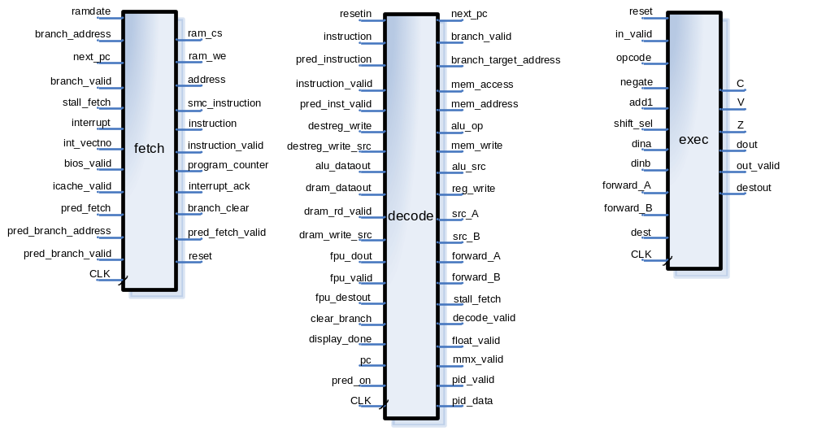

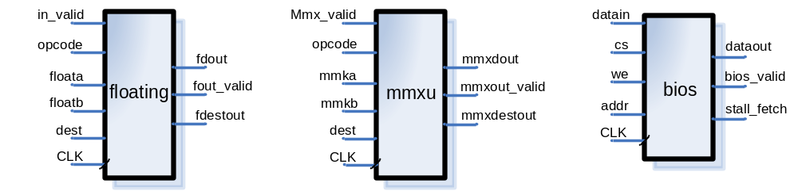

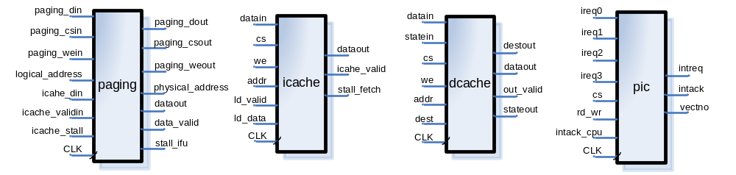
FETCH_BLOCK
sc_in<unsigned > ramdata;/ instruction from RAM/ інструкція з оперативної ПАМ'ЯТІ
sc_in<unsigned > branch_address; // branch target address/ цільова адреса, що відгалужується
sc_in<bool> next_pc; // pc ++
sc_in<bool> branch_valid; // branch_valid
sc_in<bool> stall_fetch; // STALL_FETCH
sc_in<bool> interrupt; // interrrupt
sc_in<unsigned> int_vectno; // interrupt vector number номер вектора переривання
sc_in<bool> bios_valid; // BIOS input valid Вхід BIOS, дійсний
sc_in<bool> icache_valid; // Icache input valid Вхід Icache, дійсний
sc_in<bool> pred_fetch; // branch prediction fetch
sc_in<unsigned >pred_branch_address; // branch target address цільова адреса, що відгалужується
sc_in<bool> pred_branch_valid; // branch prediction fetch
sc_out<bool> ram_cs; // RAM chip select
sc_out<bool> ram_we; // RAM write enable for SMC
sc_out<unsigned > address; // address send to RAM адреса відправляють оперативній ПАМ'ЯТІ
sc_out<unsigned > smc_instruction; // for self-modifying code для однорідний-змінюючого коду
sc_out<unsigned> instruction; // instruction send to ID інструкція відправляють ID
sc_out<bool> instruction_valid; // inst valid
sc_out<unsigned > program_counter; // program counter
sc_out<bool> interrupt_ack; // interrupt acknowledge переривання визнають
sc_out<bool> branch_clear; // clear outstanding branch
sc_out<bool> pred_fetch_valid; // branch prediction fetch
sc_out<bool> reset; // reset
sc_in_clk CLK;
DECODE_BLOCK
sc_in<bool> resetin; // input reset
sc_in<unsigned> instruction; // fetched instruction неприродна інструкція
sc_in<unsigned> pred_instruction; // fetched instruction
sc_in<bool> instruction_valid; // input valid вхід, дійсний
sc_in<bool> pred_inst_valid; // input valid
sc_in<bool> destreg_write; // register write enable запис регістра вирішують
sc_in<unsigned> destreg_write_src; // which register to write? який регістр написати?
sc_in<signed> alu_dataout; // data from ALU
sc_in<signed> dram_dataout; // data from Dcache
sc_in<bool> dram_rd_valid; // Dcache read data valid
sc_in<unsigned> dram_write_src; // Dcache data write to which reg
sc_in<signed> fpu_dout; // data from FPU
sc_in<bool> fpu_valid; // FPU data valid
sc_in<unsigned> fpu_destout; // write to which register
sc_in<bool> clear_branch; // clear outstanding branch
sc_in<bool> display_done; // display to monitor done
sc_in<unsigned > pc; // program counter from IFU
sc_in<bool> pred_on; // branch prediction is on
sc_out<unsigned > br_instruction_address; // branch invoke instruction
sc_out<bool> next_pc; // next pc ++ ?
sc_out<bool> branch_valid; // branch valid signal
sc_out<unsigned > branch_target_address; // branch target address
sc_out<bool> mem_access; // memory access valid
sc_out<unsigned > mem_address; // memory physical address
sc_out<int> alu_op; // ALU/FPU/MMU Opcode
sc_out<bool> mem_write; // memory write enable
sc_out<unsigned> alu_src; // destination register number
sc_out<bool> reg_write; // not implemented
sc_out<signed int> src_A; // operand A
sc_out<signed int> src_B; // operand B
sc_out<bool> forward_A; // data forwarding to operand A
sc_out<bool> forward_B; // data forwarding to operand B
sc_out<bool> stall_fetch; // stall fetch due to branch
sc_out<bool> decode_valid; // decoder output valid
sc_out<bool> float_valid; // enable FPU
sc_out<bool> mmx_valid; // enable MMU
sc_out<bool> pid_valid; // load process ID
sc_out<signed> pid_data; // process ID value
sc_in_clk CLK;
EXEC_BLOCK
sc_in<bool> reset; // reset not used.
sc_in<bool> in_valid; // input valid
sc_in<int> opcode; // opcode from ID
sc_in<bool> negate; // not implemented
sc_in<int> add1; // not implemented
sc_in<bool> shift_sel; // not implemented
sc_in<signed int> dina; // operand A
sc_in<signed int> dinb; // operand B
sc_in<bool> forward_A; // data forwarding A valid
sc_in<bool> forward_B; // data forwarding B valid
sc_in<unsigned> dest; // destination register number
sc_out<bool> C; // Carry bit
sc_out<bool> V; // Overflow bit
sc_out<bool> Z; // Zero bit
sc_out<signed int> dout; // output data
sc_out<bool> out_valid; // output valid
sc_out<unsigned> destout; // write to which registers?
sc_in_clk CLK;
FLOAT_BLOCK
sc_in<bool> in_valid; // input valid bit
sc_in<int> opcode; // opcode
sc_in<signed int> floata; // operand A
sc_in<signed int> floatb; // operand B
sc_in<unsigned> dest; // write to which register
sc_out<signed int> fdout; // FPU output
sc_out<bool> fout_valid; // output valid
sc_out<unsigned> fdestout; // write to which register
sc_in_clk CLK;
MMX_BLOCK
sc_in<bool> mmx_valid; // MMX unit enable
sc_in<int> opcode; // opcode
sc_in<signed int> mmxa; // operand A
sc_in<signed int> mmxb; // operand B
sc_in<unsigned> dest; // Destination register number
sc_out<signed int> mmxdout; // MMX output
sc_out<bool> mmxout_valid; // MMX output valid
sc_out<unsigned> mmxdestout; // destination number
sc_in_clk CLK;
BIOS_BLOCK
sc_in<unsigned > datain; // modified instruction
sc_in<bool> cs; // chip select
sc_in<bool> we; // write enable for SMC
sc_in<unsigned > addr; // physical address
sc_out<unsigned > dataout; // ram data out
sc_out<bool> bios_valid; // out valid
sc_out<bool> stall_fetch; // stall fetch if output not valid
sc_in_clk CLK;
PAGING_BLOCK
sc_in<unsigned > paging_din; // input data
sc_in<bool> paging_csin; // chip select
sc_in<bool> paging_wein; // write enable
sc_in<unsigned > logical_address; // logical address
sc_in<unsigned > icache_din; // data from BIOS/icache
sc_in<bool> icache_validin; // data valid bit
sc_in<bool> icache_stall; // stall IFU if busy
sc_out<unsigned > paging_dout; // output data
sc_out<bool> paging_csout; // output cs to cache/BIOS
sc_out<bool> paging_weout; // write enable to cache/BIOS
sc_out<unsigned > physical_address; // physical address
sc_out<unsigned > dataout; // dataout from memory
sc_out<bool> data_valid; // data valid
sc_out<bool> stall_ifu; // stall IFU if busy
sc_in_clk CLK;
ICACHE_BLOCK
sc_in<unsigned > datain; // modified instruction
sc_in<bool> cs; // chip select
sc_in<bool> we; // write enable for SMC
sc_in<unsigned > addr; // address
sc_in<bool> ld_valid; // load valid
sc_in<signed> ld_data; // load data value
sc_out<unsigned > dataout; // ram data out
sc_out<bool> icache_valid; // output valid
sc_out<bool> stall_fetch; // stall fetch if busy
sc_in_clk CLK;
DCACHE_BLOCK
sc_in<signed> datain; // input data
sc_in<unsigned> statein; // input state bit MESI(=3210)
sc_in<bool> cs; // chip select
sc_in<bool> we; // write enable
sc_in<unsigned > addr; // address
sc_in<unsigned> dest; // write back to which register
sc_out<unsigned> destout; // write back to which register
sc_out<signed> dataout; // dataram data out
sc_out<bool> out_valid; // output valid
sc_out<unsigned> stateout; // state output
sc_in_clk CLK;
PIC_BLOCK
sc_in<bool> ireq0; // interrupt request 0
sc_in<bool> ireq1; // interrupt request 1
sc_in<bool> ireq2; // interrupt request 2
sc_in<bool> ireq3; // interrupt request 3
sc_in<bool> cs; // chip select
sc_in<bool> rd_wr; // read or write
sc_in<bool> intack_cpu; // interrupt acknowledge from CPU
sc_out<bool> intreq; // interrupt request to CPU
sc_out<bool> intack; // interrupt acknowledge to devices
sc_out<unsigned> vectno; // vector number

////////////////////////////////////////////////////////////////////////////
// MAIN PROGRAM
////////////////////////////////////////////////////////////////////////////
sc_clock clk("Clock", 1, 0.5, 0.0);

printf("// Module : main of CPU Model\n");
printf("// Purpose : This is a simple CPU modeling using SystemC.\n");
printf("// Instruction Set Architecure defined by Martin Wang.\n");
printf("// SystemC (TM) Copyright (c) 1988-2000 by Synopsys, Inc. \n");

fetch IFU("FETCH_BLOCK");
IFU.init_param(delay_cycles);
IFU << ram_dataout << branch_target_address << next_pc << branch_valid
<< stall_fetch << intreq << vectno << bios_valid << icache_valid
<< pred_fetch << pred_branch_address << pred_branch_valid << ram_cs << ram_we
<< addr << ram_datain << instruction << instruction_valid << program_counter
<< intack_cpu << branch_clear << pred_fetch_valid << reset << clk;

decode IDU("DECODE_BLOCK");
IDU << reset << instruction << pred_instruction << instruction_valid
<< pred_inst_valid << out_valid << destout << dout << dram_dataout
<< dram_rd_valid << destout << fdout << fout_valid << fdestout
<< branch_clear << dsp_data_valid << program_counter << pred_on
<< branch_instruction_address << next_pc << branch_valid
<< branch_target_address << mem_access << mem_address << alu_op
<< mem_write << alu_src << reg_write << src_A << src_B << forward_A
<< forward_B << stall_fetch << decode_valid << float_valid << mmx_valid
<< pid_valid << pid_data << clk;

exec IEU("EXEC_BLOCK");
IEU << reset << decode_valid << alu_op << negate << add1 << shift_sel
<< src_A << src_B << forward_A << forward_B << alu_src << c << v << z
<< dout << out_valid << destout << clk;

floating FPU("FLOAT_BLOCK"); // order dependent
FPU << float_valid << alu_op << src_A << src_B << alu_src
<< fdout << fout_valid << fdestout << clk;

mmxu MMXU("MMX_BLOCK");
MMXU << mmx_valid << alu_op << src_A << src_B << alu_src
<< fdout << fout_valid << fdestout << clk;

bios BIOS("BIOS_BLOCK");
BIOS.init_param(delay_cycles);
BIOS.datain(ram_datain); // order independent
BIOS.cs(ram_cs);
BIOS.we(ram_we);
BIOS.addr(addr);
BIOS.dataout(ram_dataout);
BIOS.bios_valid(bios_valid);
BIOS.stall_fetch(stall_fetch);
BIOS.CLK(clk);

paging PAGING("PAGING_BLOCK");
PAGING << ram_datain << ram_cs << ram_we << addr << icache_din
<< icache_validin << icache_stall << paging_dout << paging_csout
<< paging_weout << physical_address << ram_dataout << icache_valid
<< stall_fetch << clk ;

icache ICACHE("ICACHE_BLOCK");
ICACHE.init_param(delay_cycles);
ICACHE << paging_dout << paging_csout << paging_weout
<< physical_address << pid_valid << pid_data << icache_din << icache_validin
<< icache_stall << clk;

dcache DCACHE("DCACHE_BLOCK");
DCACHE.init_param(delay_cycles);
DCACHE << mmic_datain << mmic_statein << mmic_cs << mmic_we << mmic_addr
<< mmic_dest << mmic_destout << mmic_dataout << mmic_out_valid << mmic_stateout << clk;
pic APIC("PIC_BLOCK");
APIC << ireq0 << ireq1 << ireq2 << ireq3 <<intack_cpu << rd_wr
<< intack_cpu << intreq << intack << vectno;
time_t tbuffer = time(NULL);
sc_start(clk, -1);
cout << "Time for simulation = " << (time(NULL) - tbuffer) << endl;

  - Блок-схема алгоритму:
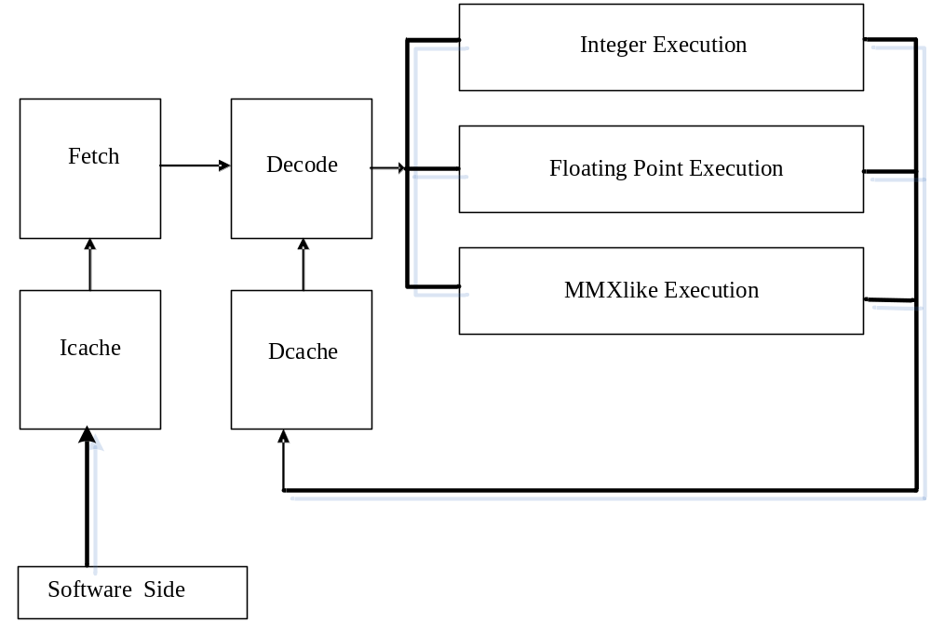

Висновок: на цій лабораторній роботі я навчився здійснювати оцінку структури об’єкту (RISC CPU) на існуючій програмній моделі, а також навчився встановлювати структуру інтерфейсів об’єкту.

